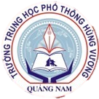
NGOẠI KHÓA TUYÊN TRUYỀN GIÁO DỤC PHÁP LUẬT NĂM HỌC 2021-2022 CỦA TRƯỜNG THPT HÙNG VƯƠNG VÀ ĐOÀN THANH NIÊN

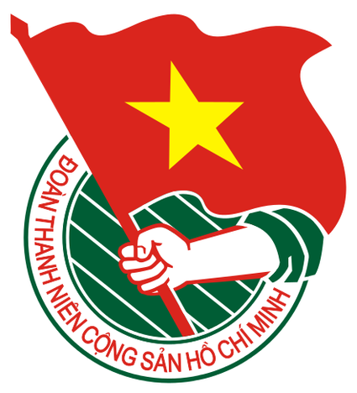

Nhằm thực hiện tăng cường công tác phổ biến, giáo dục pháp luật trong trường học, chiều ngày 18/10/2021, Trường THPT Hùng Vương cùng với Đoàn trường phối hợp với phòng cảnh sát giao đường bộ, đường sắt Công an tỉnh Quảng Nam, công an Huyện Thăng Bình Và công an xã Bình An tổ chức buổi ngoại khóa, tuyên truyền phổ biến giáo dục pháp luật cho 1335 giáo viên và học sinh nhà trường.
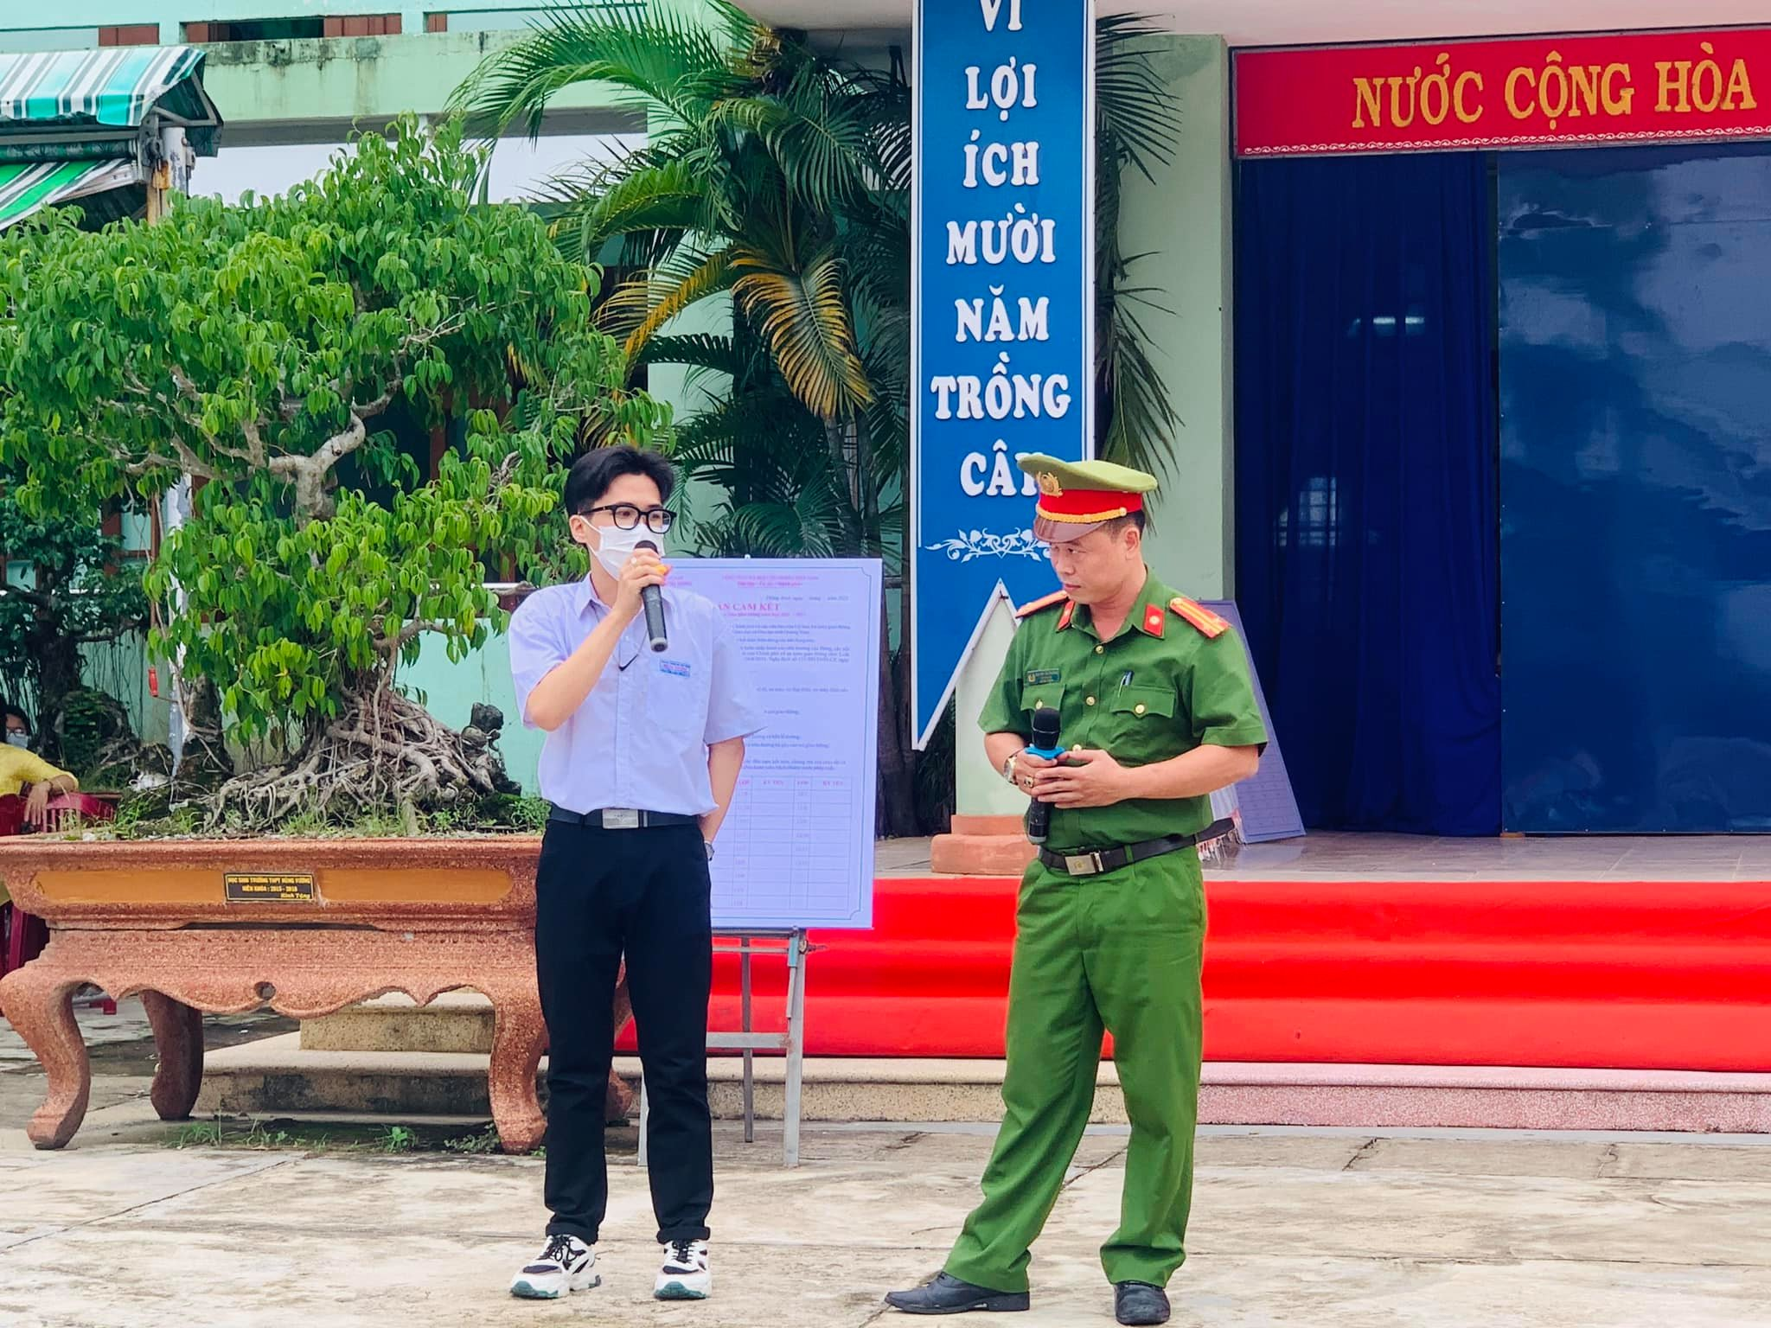
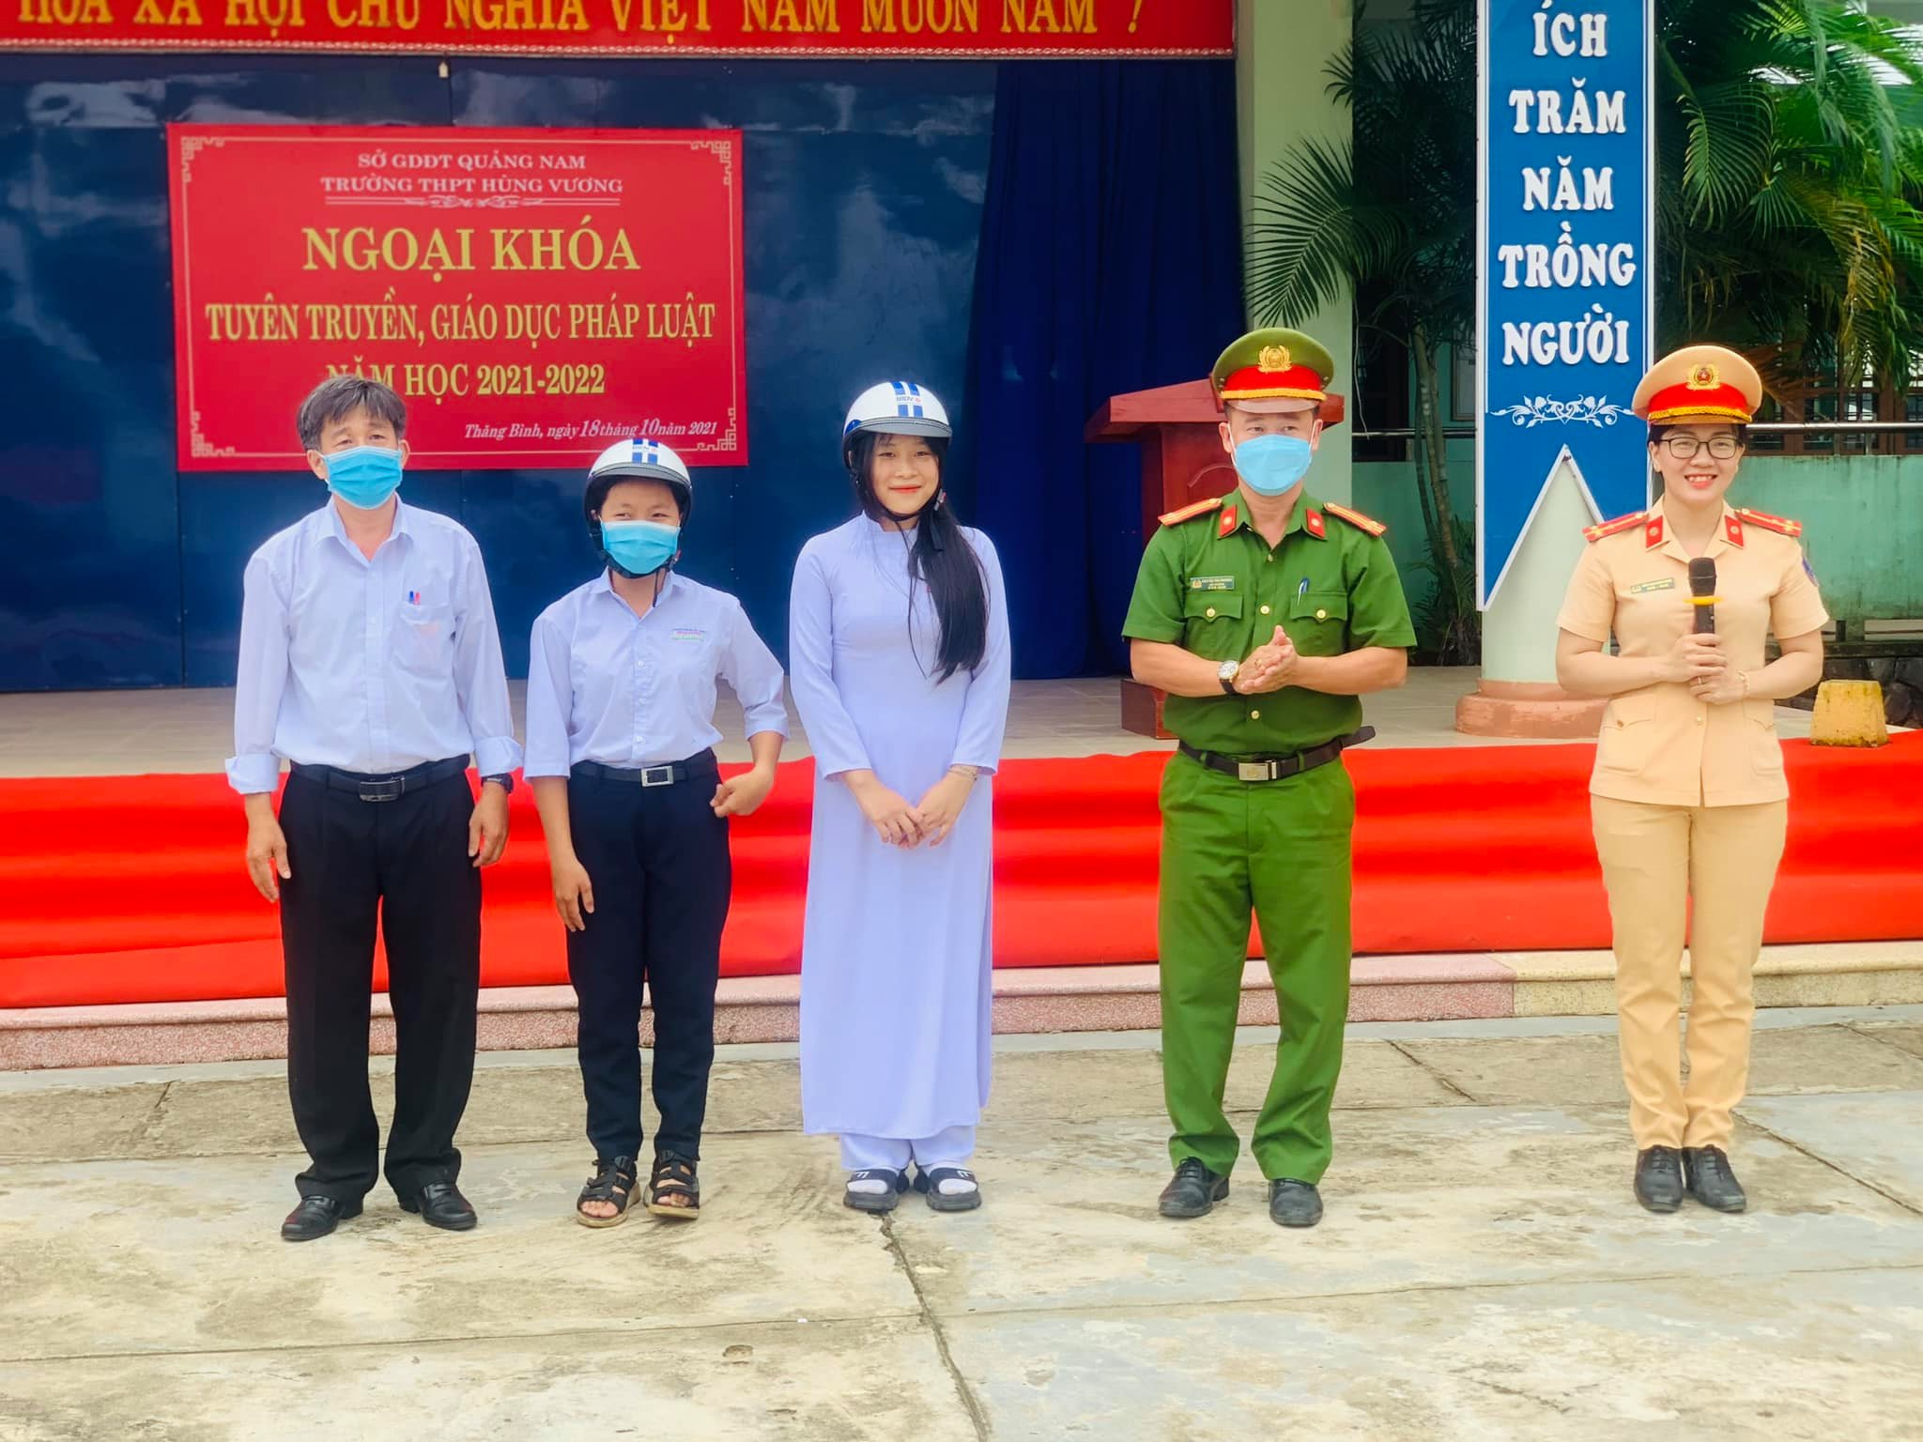

Với hình thức tuyên truyền như hỏi đáp, đố vui, các trò chơi có thưởng, các cán bộ phòng CSGT đã giúp học sinh nắm được thông tin cơ bản về trật tự ATGT trên địa bàn huyện cũng như các quy tắc tham gia giao thông để bảo đảm an toàn cho chính mình và những người xung quanh.

Tại buổi tuyên truyền, cán bộ, giáo viên và học sinh của nhà trường đã được nghe cán bộ phòng CSGT đường bộ, đường sắt công an Tỉnh Quảng Nam, Công an huyện Thăng Bình Và công an xã Bình An giới thiệu, phổ biến và phân tích các kiến thức về Luật giao thông đường bộ, tình hình trật tự an toàn giao thông trên địa bàn huyện, các hành vi vi phạm giao thông phổ biến trong lứa tuổi học sinh; các mức xử phạt; Công tác phòng chống bạo lực học đường; các biểu hiện bạo lực học đường hiện nay; tác hại của bạo lực học đường đối với học sinh và một số nội dung cơ bản của Luật an ninh mạng, xử lý vi phạm Luật an ninh mạng; sử dụng mạng xã hội an toàn, lành mạnh trong giới trẻ; Kết hợp với đó là bài tham luận của em Lê Thị Mỹ Trinh đến từ chi đoàn lớp 12/9 về nội dung Xây dựng tình bạn trong sáng, gắn bó, yêu thương;. Trách nhiệm của các em học sinh, gia đình, nhà trường trong công tác phòng, chống bạo lực học đường.
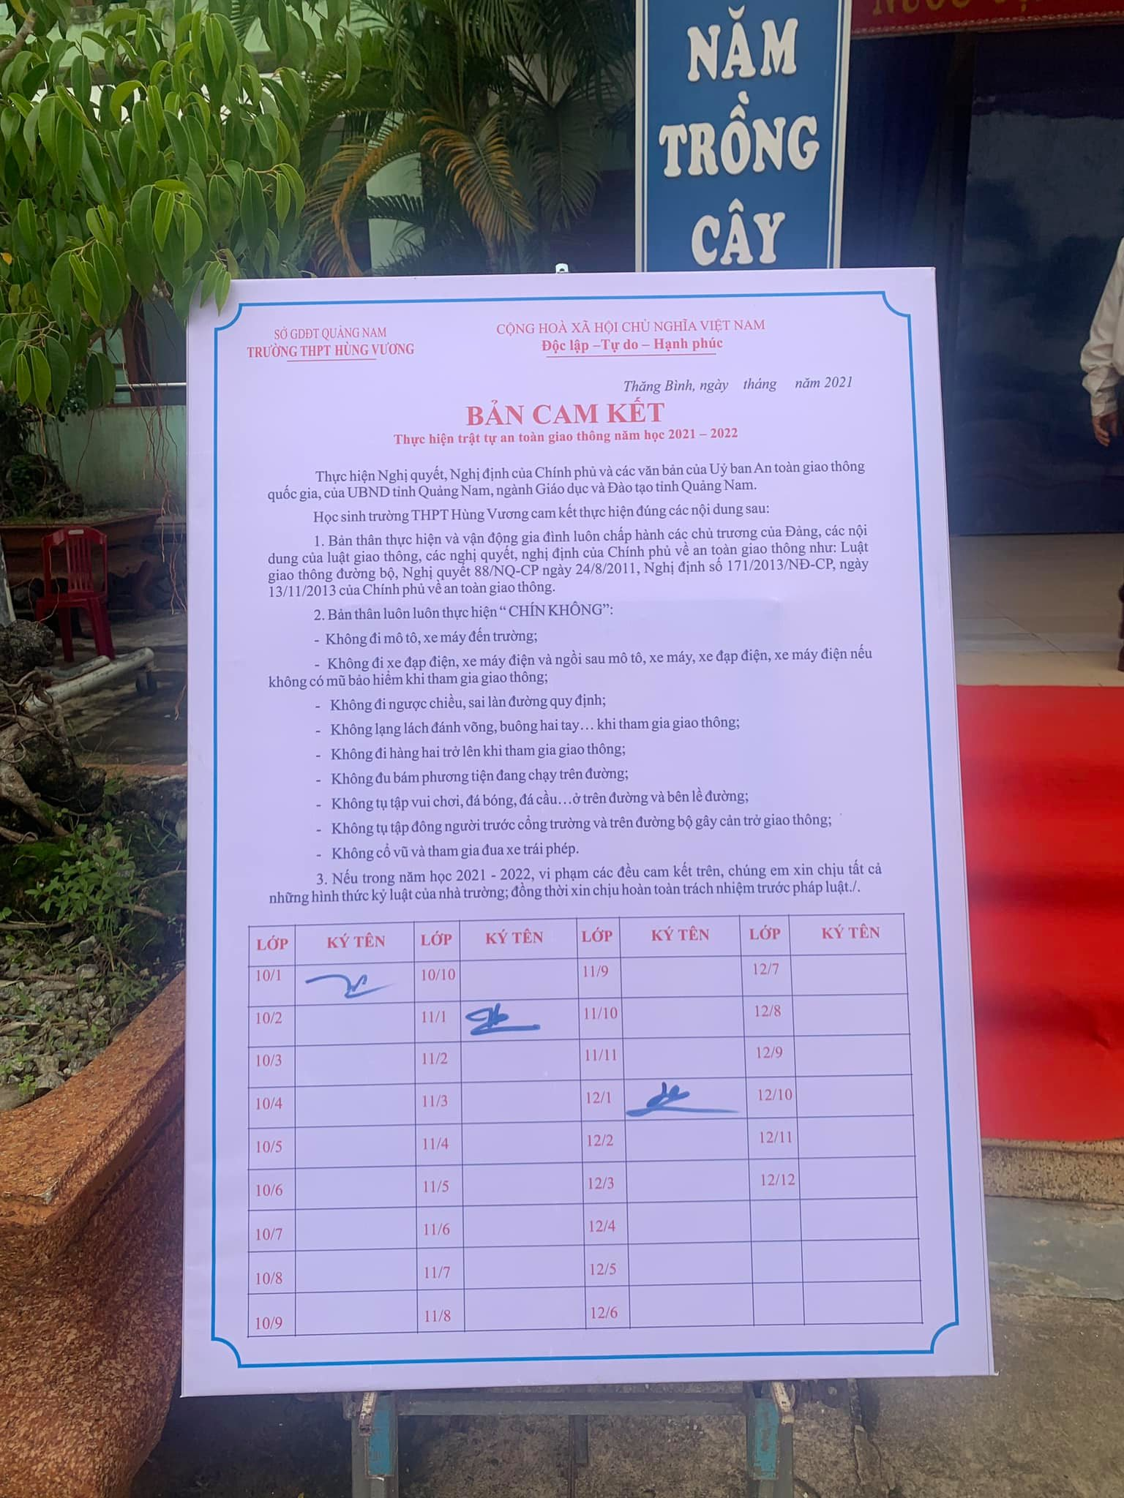
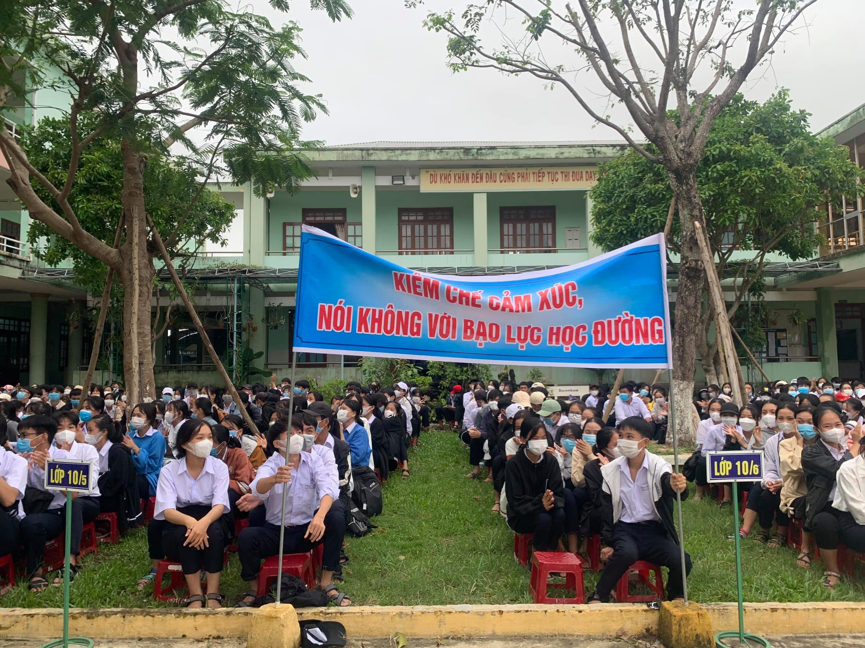
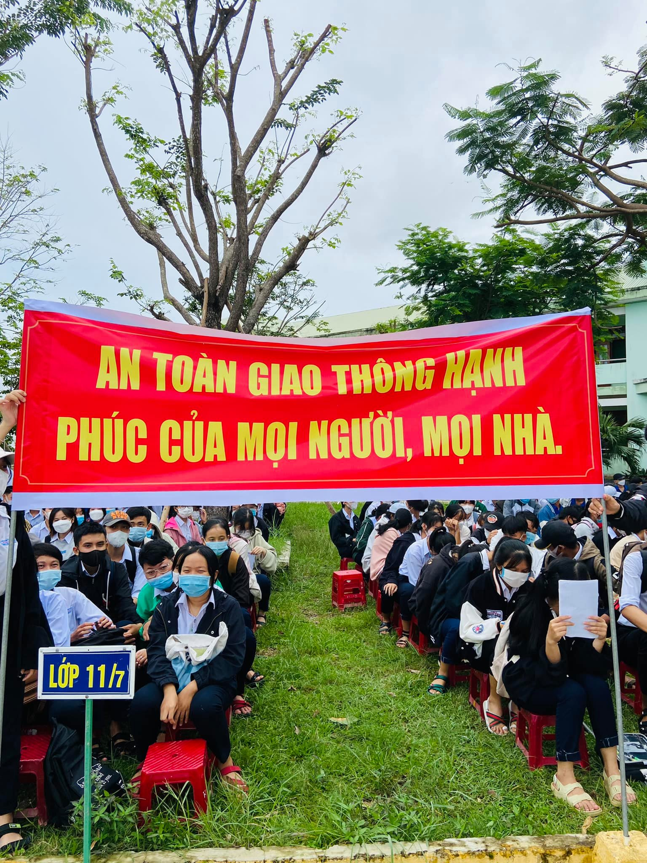

Các em học sinh chuẩn bị băng rôn hưởng ứng buổi ngoại khóa với chủ để “An toàn giao thông” và “chống bạo lực học đường trong trường học” và ký cam kết

Thông qua buổi tuyên truyền giúp các em học sinh cũng như các thầy, cô giáo trang bị những kiến thức pháp luật, xây dựng, hình thành ở các em lối sống lao động và học tập theo pháp luật với đầy đủ ý thức trách nhiệm, nghĩa vụ và quyền hạn của người công dân. Trong thời gian sắp tới, nhà trường và đoàn thanh niên tiếp tục phối hợp triển khai các buổi ngoại khóa ý nghĩa và bổ ích như vậy đến với các em. Sau buổi ngoại khóa đại diện cho chi đoàn các lớp đã phát biểu rằng: “Tuổi trẻ cả nước nói chung và tuổi trẻ Hùng Vương nói riêng cùng chung tay đẩy lùi tai nạn giao thông và bạo lực học đường ra khỏi trường học để thanh xuân chúng ta thêm trọn vẹn và tươi đẹp hơn. Sống hết mình, học tập chăm chỉ, là một người văn minh để góp phần đẩy mạnh sự phát triển tốt đẹp của đất nước của dân tộc Việt Nam.
(Nguồn từ BCH đoàn trường THPT Hùng Vương)

